# **Esboço de telas**

# Os seguintes subtópicos mostrarão os protótipos de tela do sistema New Way Recruiter, foi usada a plataforma de criação de protótipos *Figma*.

# **Tela de Login**

# 

# Figura 2 – Tela de Login*,* autores (2022).

# **Tela Cadastro Candidato**

# Figura 3 – Tela Cadastro Candidato*,* autores (2022).

# **Tela Cadastro Empresa**

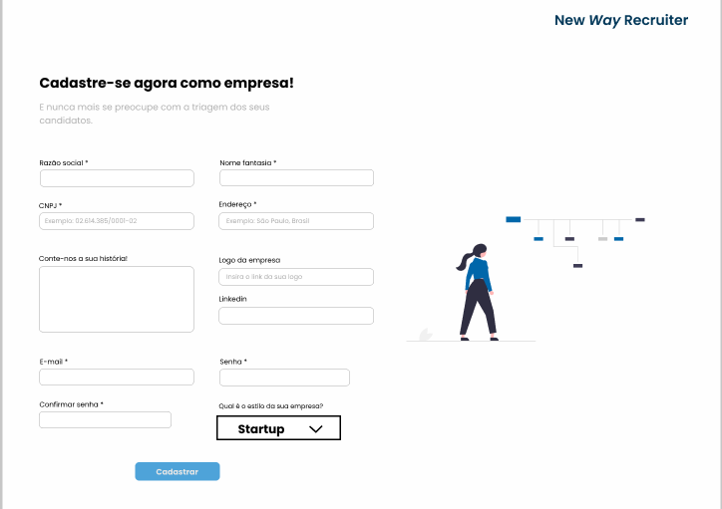Figura 4 – Tela Cadastro Empresa*,* autores (2022).

# **Tela Manter Currículo**

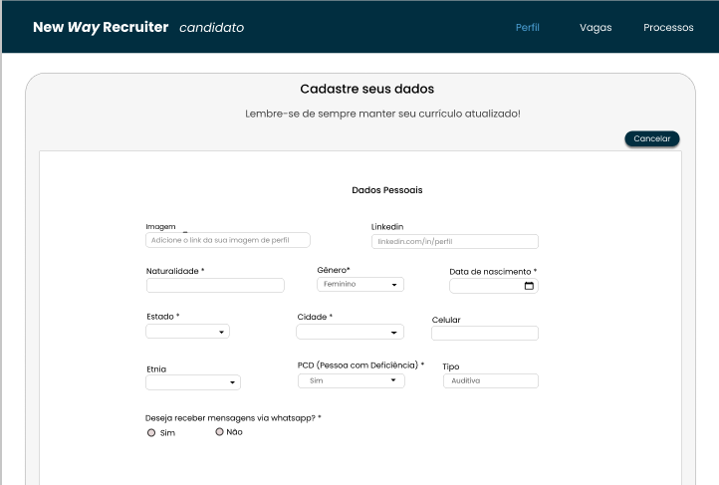

Figura 5 – Tela Manter Currículo – parte 1*,* autores (2022).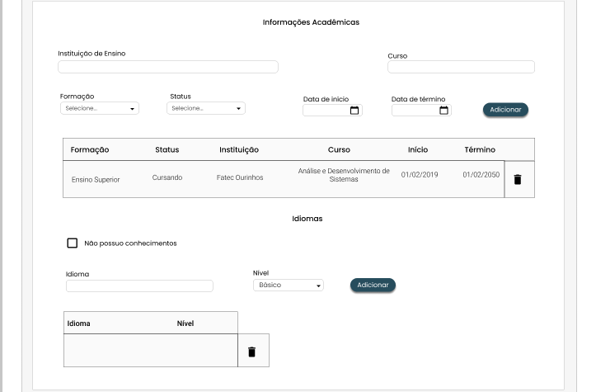

Figura 6 – Tela Manter Currículo – parte 2*,* autores (2022).



Figura 7 – Tela Manter Currículo – parte 3*,* autores (2022).

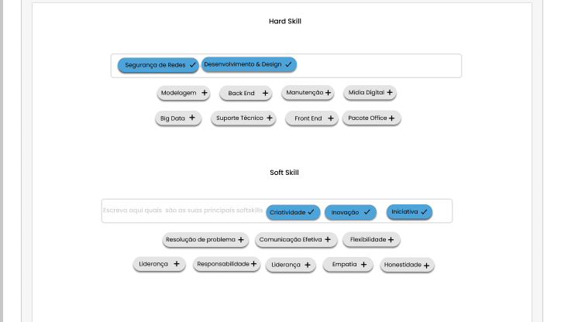

Figura 8 – Tela Manter Currículo – parte 4*,* autores (2022).

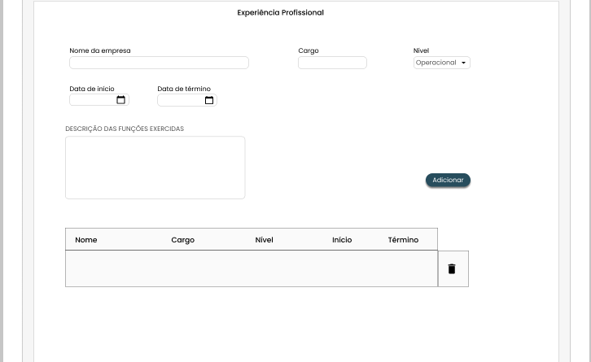

Figura 9 – Tela Manter Currículo – parte 5*,* autores (2022).

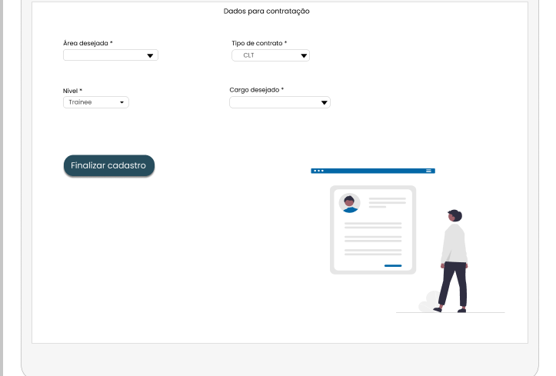

Figura 10 – Tela Manter Currículo – parte 6*,* autores (2022).

* + 1. **Tela Cadastrar Vaga**

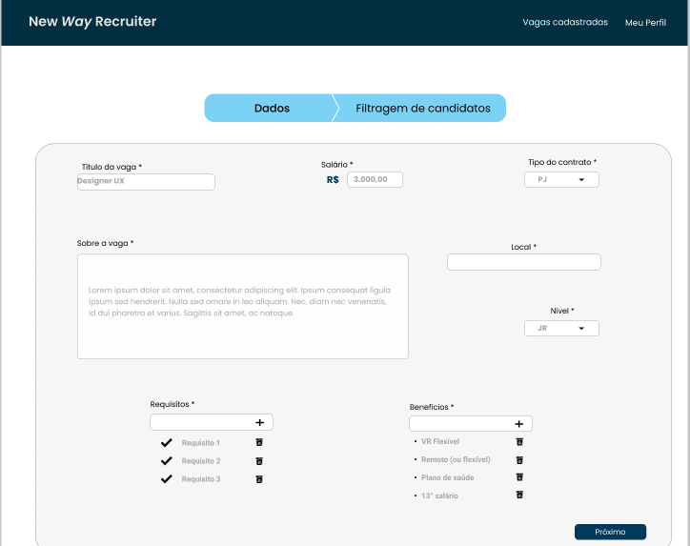

Figura 11 – Tela Cadastrar Vaga – parte 1*,* autores (2022).

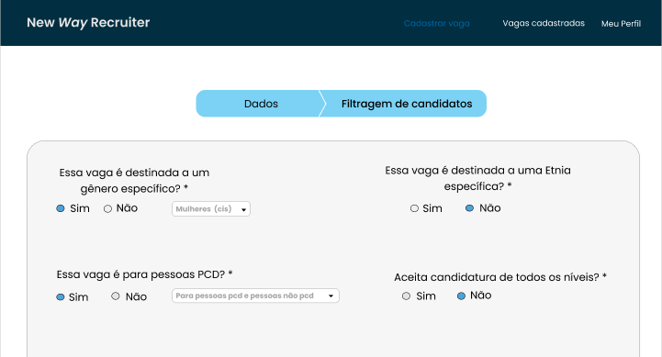Figura 12 – Tela Cadastrar Vaga – parte 2*,* autores (2022).

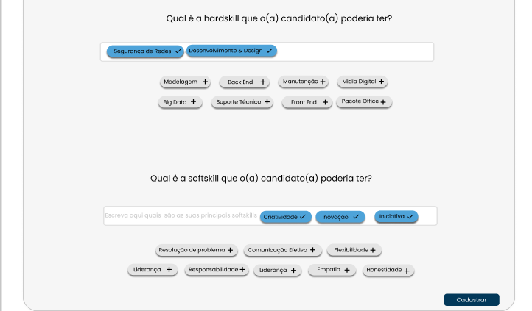

Figura 13 – Tela Cadastrar Vaga – parte 3*,* autores (2022).

* + 1. **Tela Vagas Aderentes ao Perfil – Visão Candidato**

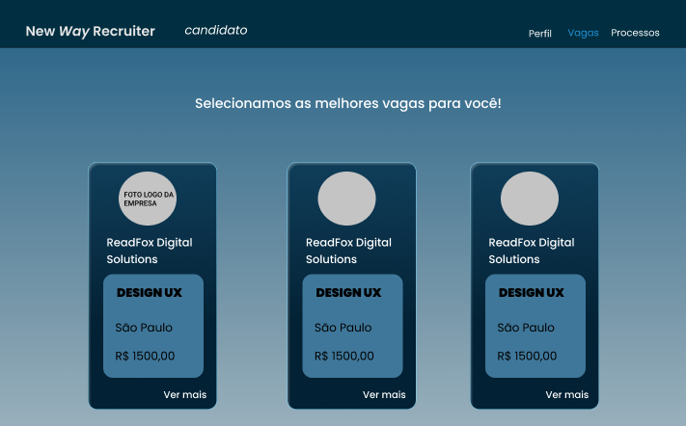Figura 14 – Tela Vagas Aderentes ao Perfil – Visão Candidato,*,* autores (2022).

* + 1. **Tela Vaga – Visão Candidato**

# 

# Figura 15 – Tela Vaga – Visão Candidato – parte 1,autores (2022).

# 

# Figura 16 – Tela Vaga – Visão Candidato – parte 2,autores (2022).

# 

# Figura 17 – Candidatura Efetuada,autores (–22).

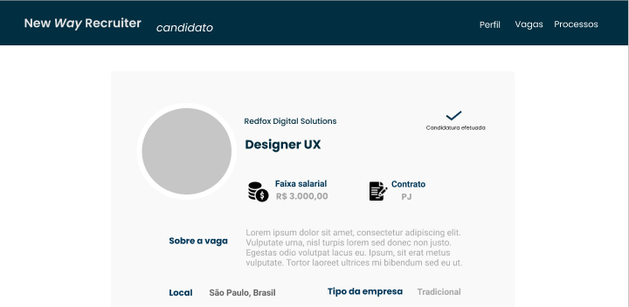

Figura 18 – Pós Candidatura Efetuada, autores (2022).

* + 1. 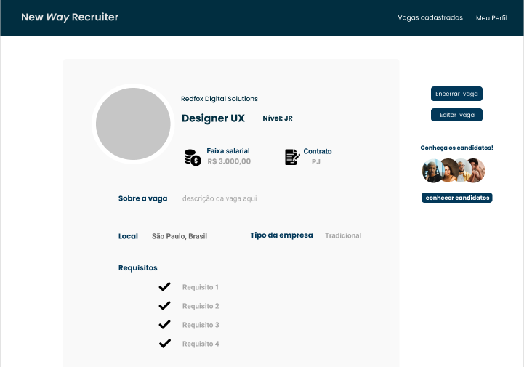**Tela Vaga – Visão Empresa**

# Figura 19 – Tela Vaga – Visão Empresa,autores (2022).

# 

# Figura 20 – Tela Vaga – Visão Empresa – Editar Vaga,autores (2022).

# **Tela Candidatos da Vaga – Visão Empresa**

# 

# Figura 21 – Tela Candidatos da Vaga – Visão Empresa,autores (2022).

# **Tela Perfil Candidato - Visão Candidato**

# 

# Figura 22 – Tela Perfil Candidato – Visão Candidato,autores (2022).

# **Tela Perfil Candidato - Visão Empresa**

# 

# Figura 23 – Tela Perfil Candidato – Visão Empresa,autores (2022).

# **Tela Perfil da empresa – Visão Empresa**

# 

# Figura 24 – Tela Perfil Empresa – Visão Empresa,autores (2022).

# 

# Figura 25 – Tela Editar Perfil – Visão Empresa,autores (2022).

# 

# Figura 26 – Tela Vagas Cadastradas – Visão Empresa,autores (2022).

# **Tela Perfil Empresa – Visão Candidato**

# 

# Figura 27 – Tela Nossa Missão – Visão Candidatos,autores (2022).

# 

# Figura 28 – Tela Mais Informações – Visão Candidatos,autores (2022).

# 

# Figura 29 – Tela Vagas– Visão Candidatos,autores (2022).

# **Tela Edição ou Exclusão da Conta – Visão Candidato**

# 

# Figura 30 – Tela Edição ou Exclusão da Conta – Visão Candidato,autores (2022).

# **Tela Edição ou Exclusão da Conta – Visão Empresa**

# 

# Figura 31 – Tela Edição ou Exclusão da Conta – Visão Empresa,autores (2022).